Część nr 19 - wyposażenie meblowe
19.1 - szafa na bieliznę czystą (śluza)
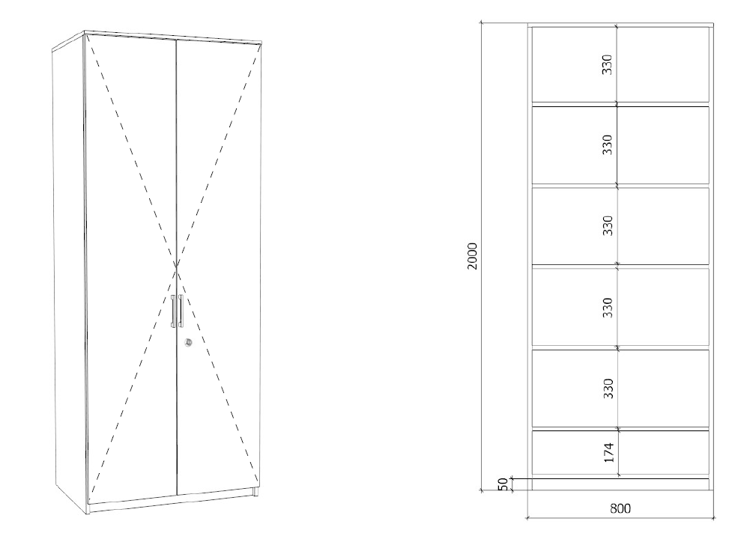

19.2 - półki wiszące z płyty meblowej
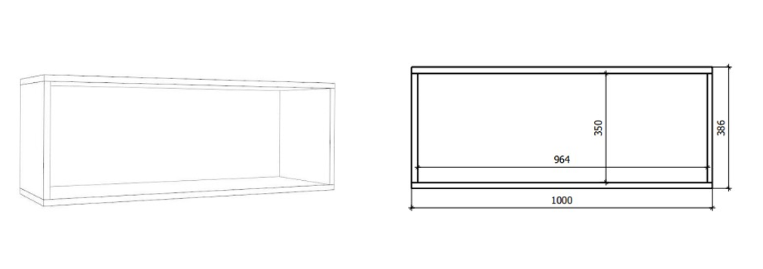

19.3 - regały z płyty meblowej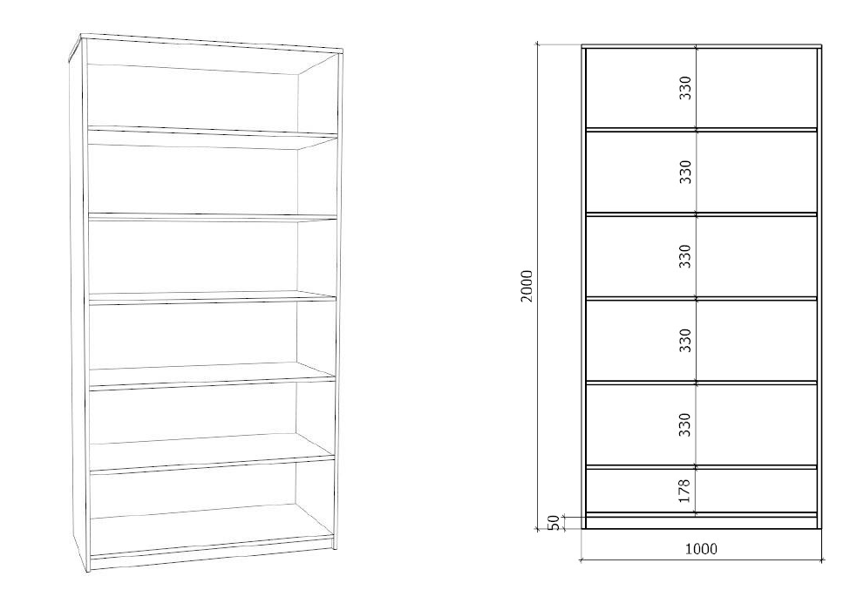

19.4 - zabudowa meblowa pokoju socjalnego
